МДОУ «Детский сад № 72» г. Ярославль

Консультация для родителей в период адаптации

Как помочь ребёнку приспособиться к детскому саду.
Спокойное утро. Как же лучше проститься с ребёнком?

Подготовила воспитатель: Каретникова Ю.А.

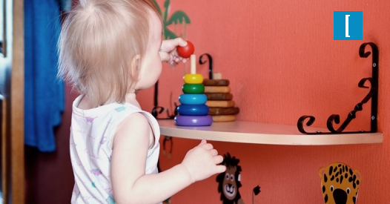

Больше всего родитель и ребенок расстраиваются при расставании. Как нужно организовать утро, чтобы день и у мамы, и у малыша прошел спокойно? Главное правило таково: спокойна мама – спокоен малыш. Он «считывает» вашу неуверенность и еще больше расстраивается.
• И дома, и в саду говорите с малышом спокойно, уверенно. Проявляйте доброжелательную настойчивость при пробуждении, одевании, а в саду – раздевании. Разговаривайте с ребенком не слишком громким, но уверенным голосом, озвучивая все, что вы делаете. Иногда хорошим помощником при пробуждении и сборах является та самая игрушка, которую кроха берет с собой в садик. Видя, что зайчик «так хочет в сад», малыш заразится его уверенностью и хорошим настроением.
• Пусть малыша отводит тот родитель или родственник, с которым ему легче расстаться. Воспитатели давно заметили, что с одним из родителей ребенок расстается относительно спокойно, а другого никак не может отпустить от себя, продолжая переживать после его ухода.
• Максимально сократите время переодевания и прощания! (до 2-х, 3-х минут).
• Не целуйтесь, не обнимайтесь с ребенком по 10 – 15 минут!
• Не уговаривайте малыша извиняющимся тоном! Не говорите о том, что будете скучать, выражайте радость за ребенка: «Тебе так повезло, ты ходишь в садик! Я бы тоже пошла, жаль, взрослым нельзя. Там так интересно!» Будьте тверды, убедительны. Уходите, не оборачиваясь. Ведь у вас – дела, работа, и ребенок об этом прекрасно знает.
• Скажите ребенку уверенным, доброжелательным тоном, что вам пора идти. Поцелуйте его, словно ничего не происходит, и уходите не оборачиваясь.
• Твердо выполняйте обещания!
• Если сказали, что заберете ребенка после обеда (ты спать не будешь, я приду / папа придет) забирайте в назначенное время!
• Не обманывайте ребенка, не подрывайте его веру в самых дорогих и близких людей. Не заставляйте его страдать, плакать, ожидая вас.
• Обязательно скажите, что вы придете, и обозначьте когда (после прогулки, или после обеда, или после того, как он поспит и покушает). Малышу легче знать, что мама придет после какого-то события, чем ждать ее каждую минуту. Не задерживайтесь, выполняйте свои обещания!
• У вас должен быть свой ритуал прощания (например, поцеловать, помахать рукой, сказать «пока»). После этого сразу уходите: уверенно и не оборачиваясь. Чем дольше вы топчитесь в нерешительности, тем сильнее переживает малыш.
• Если ребёнок не проявляет негативных эмоций, приходя в детский сад, не растягивайте прощание, уходите быстро. Не показывайте ребёнку вашу тревогу за него. Если вы задерживаетесь, ребёнок начнёт жалеть себя.
Победить «сцены» помогут «ритуалы».
«Ритуал» - это порядок действий, который взрослые повторяют раз за разом. Например, уходя, мама всегда:
- целует и говорит, куда уходит и когда придет;
- говорит «пока-пока»;
Такое поведение помогает ребенку не с первого дня, а именно тогда, когда становится ритуалом, то есть привычным поведением.
Источник: https://lifemotivation.online/

